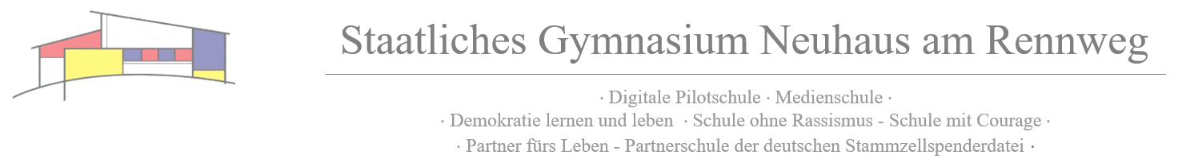

Schulischer Hygieneplan

Grundlagen:
I Infektionsschutzgesetz
II Handreichung des TMBJS Schule Hygiene Infektionsschutz vom 24.05.2023
III Rahmenhygieneplan gemäß § 36 Infektionsschutzgesetz für Schulen und sonstige Ausbildungseinrichtungen

Persönliche Hygiene:
- Gründliche Händehygiene durch Händewaschen mit Seife für 20 bis 30 Sekunden z. B. nach dem Naseputzen, Husten oder Niesen, nach dem Toilettengang, vor und nach dem Essen, nach Benutzung öffentlicher Verkehrsmittel, nach Kontakt mit Türgriffen usw.
- Hust- und Niesetikette einhalten, d. h. Husten und Niesen in die Armbeuge, wegdrehen, Abstand halten.

Lüften:
Es ist insbesondere auf eine intensive (Stoß-)Lüftung schulischer Räume zu achten. Mindestens alle 45 min ist eine Stoßlüftung bzw. Querlüftung durch vollständig geöffnete Fenster über mehrere Minuten vorzunehmen. Zusätzlich ist während des Unterrichts mindestens alle 20 Minuten eine Lüftung erforderlich, aber auch abhängig von der Anzeige der CO₂-Ampel.

Hofpausen / Pausen:
Entsprechend Hausordnung halten sich alle Schülerinnen und Schüler der Klassenstufen 5 bis 9 in den Hofpausen auf dem Schulhof auf.
Schüler/innen der Klassenstufen 11 und 12 können die Hofpausen auf der Dachterrasse oder auf dem Schulhof verbringen. Den Hinweisen der aufsichtsführenden Lehrkräfte ist nachzukommen.
Mund-Nase-Bedeckung:
Schüler/innen und Personal können freiwillig eine Maske tragen. Das Tragen einer Maske kann dazu beitragen, Infektionen zu verhindern sowie sich und andere Personen zu schützen. Darüber entscheidet jede Person für sich selbst. Durch die Schule kann unseren Schüler*innen in begrenztem Umfang eine MNB zur Verfügung gestellt werden; diese kann im Sekretariat abgeholt werden. Besonders gefährdetes Personal an Schulen kann auf Wunsch mit FFP2-Masken ausgestattet werden (Abholung im Sekretariat).
Was tun bei ggf. coronatypischen Krankheitssymptomen
Schüler/innen und Personal mit Fieber, Husten, Halsschmerzen oder Störung des Geruchs- und/oder Geschmackssinns (einzeln oder in Kombination miteinander auftretend) sollten bis 48 Stunden nach Abklingen der Symptome nicht zur Schule kommen. Ausnahme: Diese Symptome sind durch eine andere, nicht infektiöse Erkrankung zu erklären (Nachweis durch ein ärztliches Attest wird empfohlen).
Schüler/innen und Personal ohne Fieber, aber mit laufender Nase, verstopfter Nasenatmung, gelegentlichem Husten, Halskratzen oder Räuspern können dann zur Schule kommen, wenn das Allgemeinbefinden nicht eingeschränkt ist. In diesem Fall wird vor dem Schulbesuch ein zu Hause durchgeführter Selbsttests auf das Vorliegen einer Infektion mit dem Coronavirus SARS-CoV-2 empfohlen. Darüber hinaus sind die allgemeinen Hygienemaßnahmen besonders zu beachten. Es sollte in der Schule eine qualifizierte Gesichtsmaske getragen werden.
Bleiben Sie und Ihre Familie gesund!

Neuhaus/Rwg., 21.08.2023

Mit freundlichen Grüßen

Bärbel Geyer
Schulleiterin

